Main technical parameter
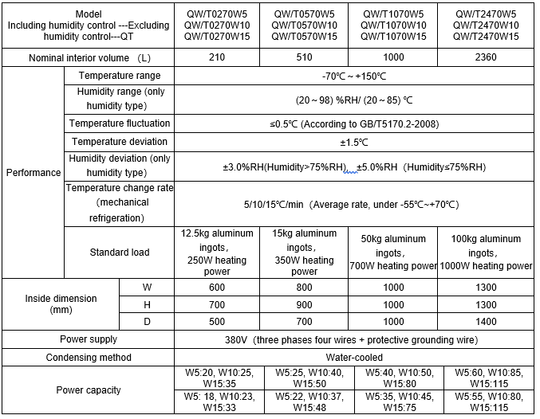
主要技术指标
型号  包含湿度控制---QW  不含湿度控制---QT |  |  | QW/T0270W5  QW/T0270W10  QW/T0270W15 | QW/T0570W5  QW/T0570W10  QW/T0570W15 | QW/T1070W2  QW/T1070W5  QW/T1070W10  QW/T1070W15 | QW/T2470W2  QW/T2470W5  QW/T2470W10  QW/T2470W15 | QW/T3470W2  QW/T3470W5  QW/T3470W10  QW/T3470W15 | QW/T4970W2  QW/T4970W5  QW/T4970W10
标称内容积（m³） |  |  | 0.21 | 0.50 | 1.0 | 2.36 | 3.37 | 4.89
性  能 | 温度范围 |  | -70℃～+150℃
 | 湿度范围(仅湿热型） |  | (20～98) %RH/ (20～85) ℃
 | 温度波动度 |  | ≤0.5℃(按GB/T5170.2-2008规则表示)
 | 温度偏差 |  | ±1.5℃
 | 湿度偏差(仅湿热型） |  | ±3.0%RH(湿度>75%RH), ±5.0%RH（湿度≤75%RH)
 | 温度变化速率（机械制冷） |  | 2/5/10/15℃/min（标准负载下，-55℃～+70℃，全程平均，入风区控制点测量）
 | 标准负载 |  | 12.5kg铝锭，  250W发热量 | 15kg铝锭，  350W发热量 | 50kg铝锭，  700W发热量 | 100kg铝锭，  1000W发热量 | 150kg铝锭，  1500W发热量 | 200kg铝锭，  2000W发热量
内部尺寸  (mm) |  | W | 600 | 800 | 1000 | 1300 | 1500 | 1800
 |  | H | 700 | 900 | 1000 | 1300 | 1500 | 1700
 |  | D | 500 | 700 | 1000 | 1400 | 1500 | 1600
适用电源 |  |  | 380V（三相四线+保护地线）
冷凝方式 |  |  | 水冷

